Гуманитарный проект государственного учреждения образования «Кадинская средняя школа» Могилевского района Могилевской области

Наименование проекта: «Мы выбираем спорт»
Срок реализации проекта: 1 год с начала реализации проекта
Организация-заявитель, предлагающая проект: государственное учреждение образования «Кадинская средняя школа» Могилевского района
Цель проекта:
создание условий для успешного занятия спортом круглый год, повышение заинтересованности детей и подростков в занятиях физкультурой и спортом, в здоровом образе жизни.

Задачи:
увеличить число учащихся, вовлеченных в процесс занятиями физической культурой и спортом;
привлечь к совместным занятиям спортом не менее 200 детей и родителей на регулярной основе;
укрепить и улучшить спортивную базу школы.

Краткое описание гуманитарного проекта:

В настоящее время в учреждении образования обучаются около 400 учащихся. Большинство из них активно занимаются спортом, ведут здоровый образ жизни.
В школе проходят массовые спортивные мероприятия, в которых принимают участие учащиеся и их родители. Кроме того, многие спортивные мероприятия района проходят на базе школы.
На школьном стадионе есть современная воркаут-площадка, футбольное поле, беговые дорожки.
Ежегодно ребята становятся победителями и призерами соревнований по различным видам спорта: хоккею, мини-футболу, волейболу. Учащиеся становились пятикратными победителями областных, победителями и призерами республиканских соревнований по хоккею.

Для того, чтобы наши учащиеся смогли в дальнейшем успешно заниматься хоккеем, нужна современная модернизация хоккейной и волейбольной площадок.

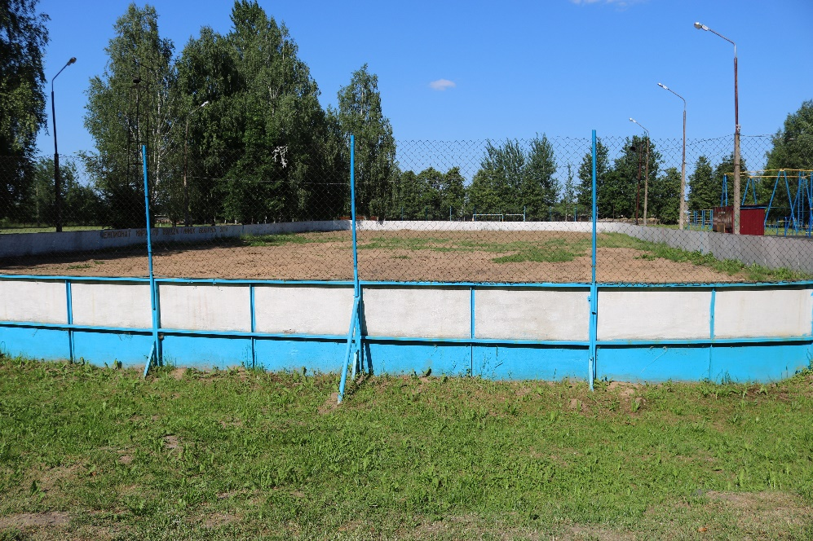

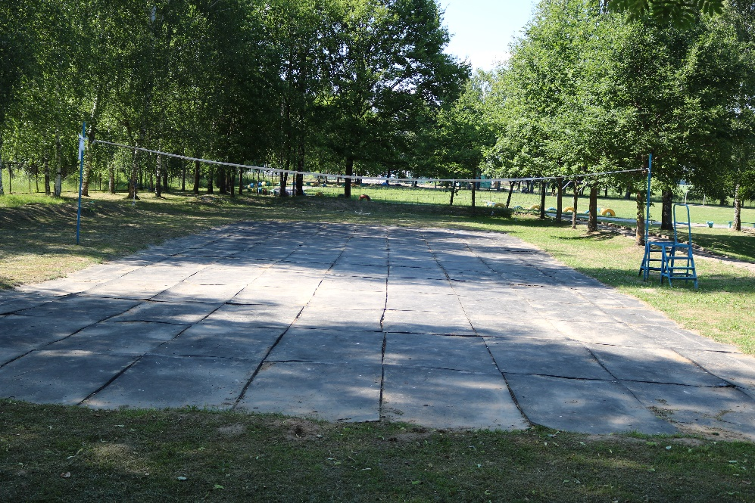

Целевая группа: учащиеся школы в возрасте 6-17 лет, родители.

Краткое описание мероприятий в рамках проекта:
Модернизация хоккейной и волейбольной площадок в многофункциональный комплекс для занятий различными видами спорта, такими какхоккей, волейбол,баскетбол, гандбол, большой теннис, мини-футбол.

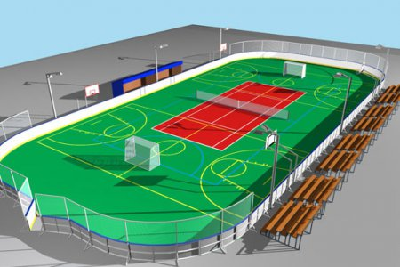

Общий объем финансирования (в долларах США): 10 000

Источник финансирования:
Объем финансирования (в долларах США)
Средства донора: 10 000
Со финансирование: 000

Место реализации проекта: Могилевская область, Могилевский район, агрогородок Кадино, стадион государственного учреждения образования «Кадинская средняя школа»

Контактные лица:
Артеменко Надежда Константиновна, директор школы, тел. раб. 80222219629, тел. моб. +375447010468
Шпак Анна Викторовна, учитель английского языка, тел. моб. +375296102897

